Funções Trigonométricas


Vamos estabelecer algumas igualdades trigonométricas importantes .
P=( cos (α−β), sen (α−β) )
Q=(1,0)
( cos β, sen β )=Α
( cos α, sen α )=Β
O
x
y

Consideremos a figura anterior, seja a distancia entre os pontos A e B igual á distancia entre os pontos P e Q,assim :
,que desenvolvendo e simplificando e tendo em atenção a igualdade fundamental da trigonometria, obtemos a igualdade
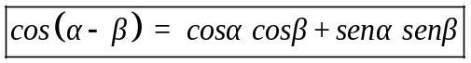 .
Se na igualdade anteriormente obtida fizermos a substituição de 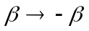, teremos também que:
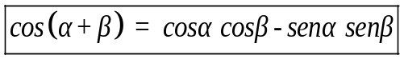.Vamos agora obter igualdades análogas para a função seno, tomando em consideração as igualdades anteriores.Então temos:
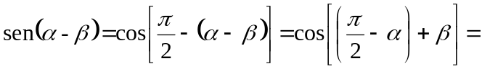
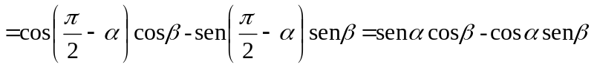 .
Analogamente, procedendo como anteriormente, podemos sintetizar e obtemos a igualdade:
(1) 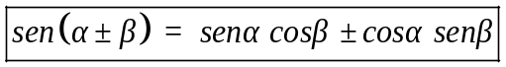
Podemos igualmente sintetizar numa só igualdade ,as relativas à função cosseno,assim:
(2) 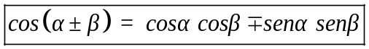
Das igualdades (1) e (2) vamos obter outras igualdades importantes pelas suas aplicações.
Temos que:
a) 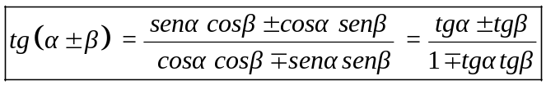

b) se nas igualdades (1) e (2) considerando a soma, fizermos 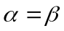,temos
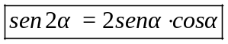
(3) 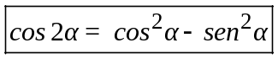

c) da conjugação das igualdades (3) e fundamental 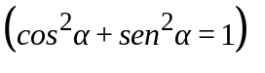 obtemos:
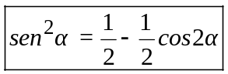
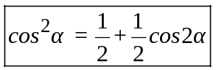
d) da igualdade (2), depois de desdobrada nas duas igualdades que lhe correspondem,é possível obter com facilidade estas duas igualdades:
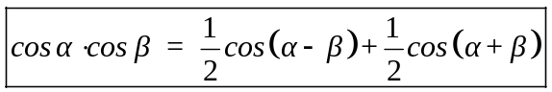
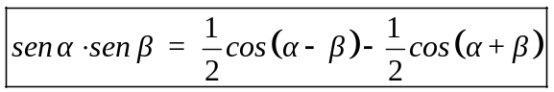
e) da igualdade (1), depois de desdobrada nas duas igualdades que lhe correspondem,é possível obtermos também a seguinte igualdade:
